

**Phát Triển Ứng Dụng**

**Báo cáo bài tập Thực Hành**

# Thông tin sinh viên

* Họ tên: Trịnh Ngọc Đức
* Mã sinh viên: 19469091
* Link github repository: https://github.com/TrinhNgocDuc/19469091_TrinhNgocDuc_AD_ToDoApp.git

# Quá trình thực hiện

1. Trình bày ý tưởng thực hiện

Dựa vào đề bài em xây dựng ứng dụng To Do List để lưu thông tin các công việc cần làm. Ứng dụng có chức năng thêm, xóa, sửa cập nhật danh sách các công việc. Thông tin các công việc bao gồm mô tả công việc và trạng thái của công việc đó. Ngoài ra, ứng dụng phải kết nối với firebase để lưu trữ các cập nhật của người dùng. Ngoài ra em phát triển thêm 1 số chức năng thêm hạn hoàn thành công việc khi thêm nếu cần. Ứng dụng này giúp được mọi người quản lý được công việc và thời gian của mình tốt hơn.

1. Giao diện của ứng dụng

*<chụp screenshot giao diện bạn đã thiết kế>*

Giao diện khi khởi động ứng dụng

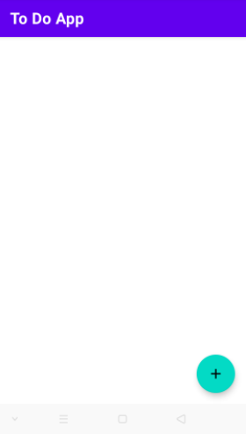

Giao diện thêm công việc

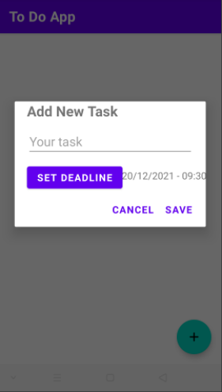

Giao diện sau khi nhấn SET DEADLINE

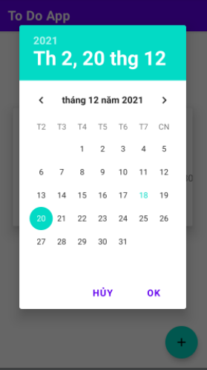 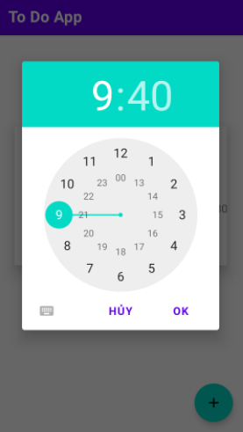

Giao diện sau khi nhập đầy đủ thông tin

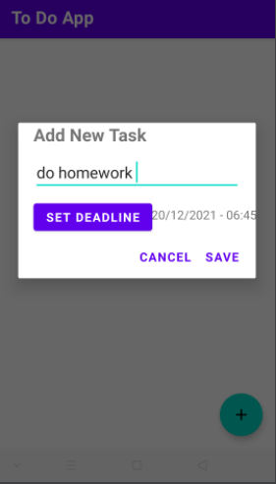

Giao diện sau khi lưu công việc và hạn làm

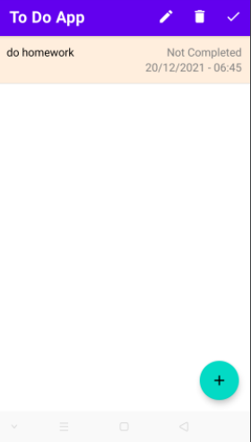

1. Các lớp chức năng chính trong ứng dụng

*<Bạn thiết kế các lớp chức năng để thực hiện các thao tác thêm, xóa, sửa như thế nào? Trình bày ý tưởng và chụp screenshot một số lớp bạn làm)>*



Ứng dụng có các chức năng sau : Thêm , xóa, sửa, đánh dấu công việc đã làm hay chưa, thêm hạn thời gian cho công việc cần phải làm

**+ Thêm:** Dấu cộng phía dưới bên phải màn hình có chức năng thêm công việc cần làm trong ngày, sau khi nhấn vào 1 giao diện mới sẽ được đưa ra màn hình như sau:

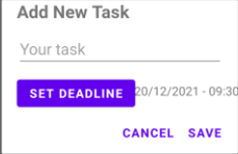

Your task: Tên công việc

Cancel : Đóng giao diện thêm công việc

Save : Lưu công việc

Sau khi thêm công việc sẽ hiện ra màn hình chính như sau:

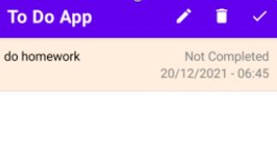

**+ Xóa** : Xóa đi công việc trong danh sách màn hình chính

Nhấn vào biểu tượng thùng rác để xóa công việc

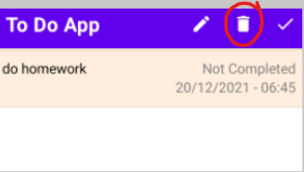

Sau khi xóa màn hình sẽ hiện lên

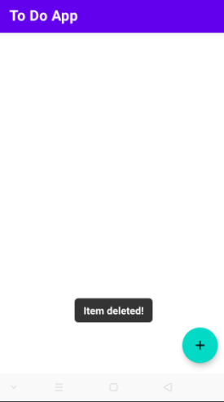

**+ Sửa** : Sửa tên 1 công việc trong danh sách

Nhấn vào cây bút ở phía trên màn hình chính

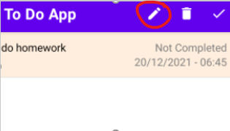

Ứng dụng sẽ hiện lên giao diện để bạn sửa lại tên công việc.

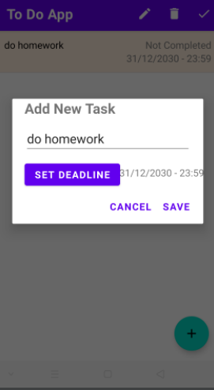

Ví dụ : Đổi do homework thành play tennis

Sau khi đổi xong nhấn SAVE

Và kết quả sau khi sửa

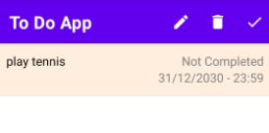

**+ Đánh dấu công việc:** hiển thị công việc đã hoàn thành hay chưa, nếu chưa sẽ hiện Not Completed như hình dưới, nếu đã hoàn thành sẽ hiện Completed

Nhấn vào biểu tượng dấu check trên màn hình chính

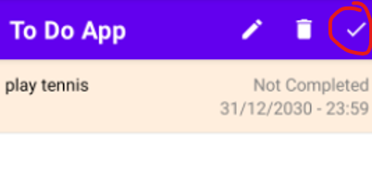

Sau khi đánh dấu

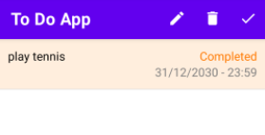

**+ Thời hạn cho công việc:** thêm thời hạn hoàn thành cho công việc qua nút SET DEADLINE như sau:

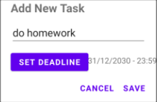

Nhấn SET DEADLINE ứng dụng sẽ hiện lên lịch để bạn chọn ngày tháng và giờ để hoàn thành công việc

 

Ví dụ ở đây chọn ngày 20/12/2021 vào lúc 9h40

Sau khi chọn ngày giờ xong nhấn SAVE để lưu

Kết quả sau khi lưu

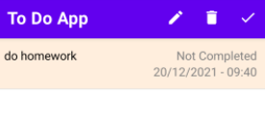

1. Kết nối dữ liệu với firebase

*<Bạn lưu trữ dữ liệu với firebase ra sao? Chụp screenshot cây dữ liệu của bạn trên firebase>*

Đây là danh sách công việc trên ứng dụng điện thoại

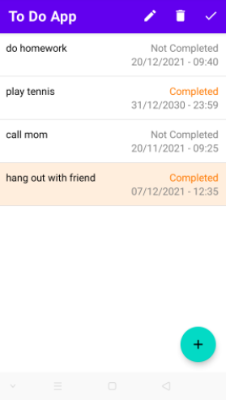

Đây là cây dữ liệu khi kết nối firebase

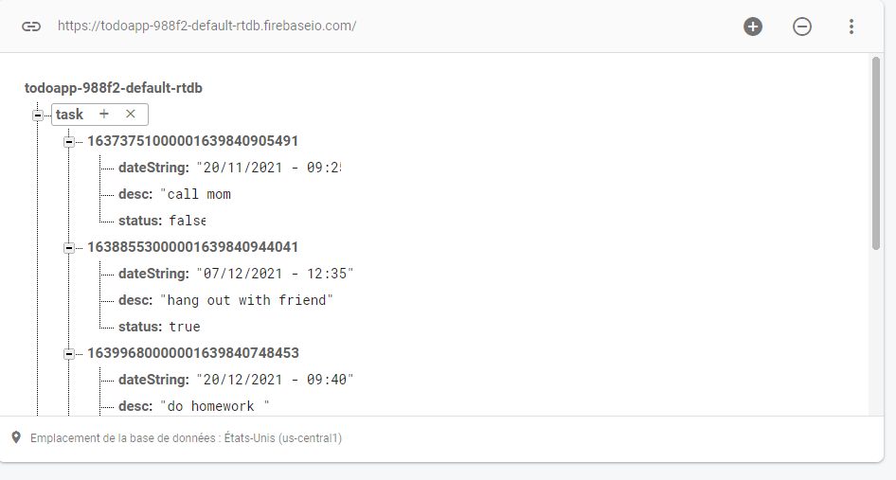

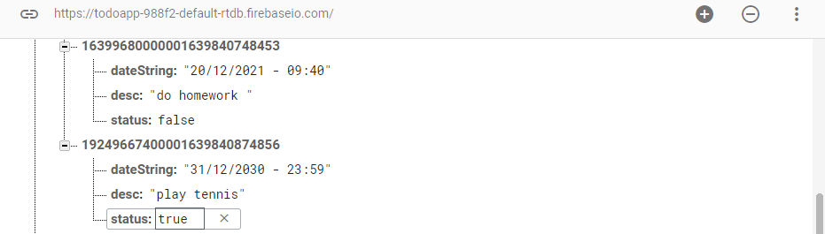

1. Hiển thị kết quả chạy chương trình

<Bạn thực hiện được những chức năng nào? Chụp screenshot tương ứng với các chức năng bạn đã thực hiện>

# Em đã trình bày rõ ra ở câu 3

# Kết quả thực hiện

1. Làm được

* Các chức năng thêm, xóa, sửa, đánh dấu công việc cần làm
* Đồng thời phát triển thêm ứng dụng đặt ra hạn thời gian

1. Chưa làm được

* Không có

1. Khó khăn gặp phải trong quá trình làm

* Khó khăn là thời gian làm ứng dụng lâu so với đề bài đưa ra
* Ứng dụng nặng, và máy tính cá nhân yếu nên việc chạy ứng dụng khá chậm